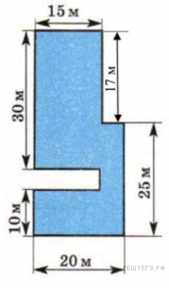
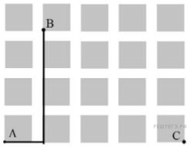
- На плане одного из районов города клетками изображены кварталы, каждый из которых имеет форму квадрата со стороной 100 м. Ширина всех улиц в этом районе — 30 м. Найдите длину пути от точки А до точки В, изображенных на плане. Ответ дайте в метрах.

- На рисунке изображён план участка, вокруг которого нужно построить забор. Какова должна быть длина забора (в м)?
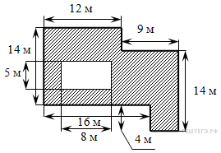

- На рисунке изображен план земельного участка.

Найдите периметр земельного участка. Ответ дайте в метрах.
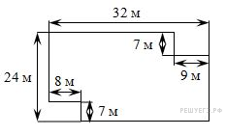
- На рисунке изображён план земельного участка.

Сколько секунд потребуется человеку, чтобы пройти вдоль ограды участка, если он двигается со скоростью 1 м/c?
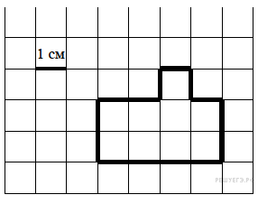

- Покажите, как разрезать фигуру по линиям на три одинаковые части.

- Лист бумаги расчерчен на прямоугольники со сторонами 5 см и 3 см. От точки А к точке В проведена ломаная по сторонам прямоугольников.
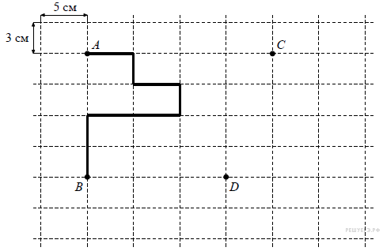
Найдите длину этой ломаной. Ответ дайте в сантиметрах.
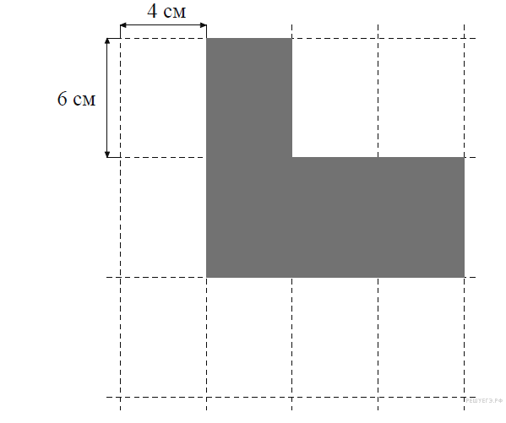
- Лист бумаги расчерчен на прямоугольники со сторонами 4 см и 6 см.
На рисунке по линиям изображена фигура. Найдите площадь этой фигуры. Ответ дайте в квадратных сантиметрах

